DESARROLLO DE APLICACIONES JEE

INVERSION DE CONTROL

La Inversión de Control o Inversion of Control (IoC), es un estilo de programación donde un framework o librería controla el flujo de un programa. Acá las instancias de objetos se suministran en tiempo de ejecución por un contenedor de IoC a través de la inyección de dependencia (DI). IoC permite un mejor diseño de software que facilita la reutilización, el acoplamiento suelto y la fácil prueba de los componentes de software.

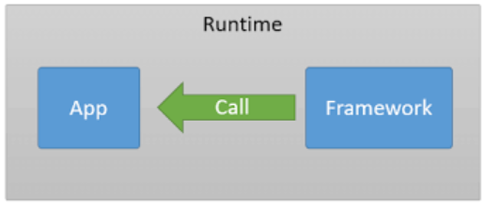

Entonces, IoC es dar control al contendor para crear e inyectar instancias de objetos de los que depende una aplicación, significa que en vez de crear un objeto con el operador new, el contenedor lo hará por nosotros. La inversión de control se basa en la inyección de dependencia porque se necesita un mecanismo para activar los componentes que proporcionan la funcionalidad específica. Toma en cuenta que la inyección de dependencia (DI) es parte de la inversión de control (IoC).

CONTENEDORES

Los contenedores ofrecen un conjunto de servicios a los demás componentes desplegados:

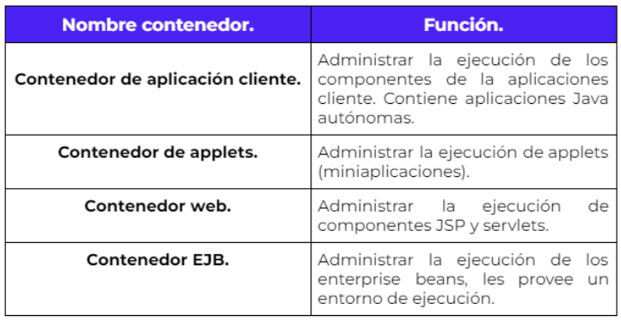

Las aplicaciones Java EE se construyen ensamblando componentes y desplegándolos en un contenedor, entonces podemos decir que las aplicaciones están formadas por componentes que se ejecutan dentro de contenedores. Estos proporcionan un entorno de ejecución y acceso a un conjunto de servicios de bajo nivel a los componentes que forman la aplicación. Los componentes tienen la lógica de negocio y los contenedores les proporcionan un entorno de ejecución y un conjunto de servicios de bajo nivel.

CONTENEDOR IoC EN SPRING

Spring nos permite hacer Inyección de Dependencias a través del contenedor IoC. Este contenedor es el responsable de crear instancias, ubicar, configurar objetos en la aplicación y establecer la dependencia entre ellos.

COMO FNCIONA EL CONTENEDOR IOC DE SPRING

Se trata de un proceso mediante el cual los objetos definen sus dependencias para que después el contenedor inyecte esas dependencias cuando crea el bean, los beans son objetos inicializados, ensamblados y administrados por el contenedor Spring.

Este proceso es fundamentalmente inverso, de ahí el nombre de Inversión de Control (IoC), del propio bean que controla la instanciación o ubicación de sus dependencias mediante la construcción directa de clases, o un mecanismo como el Patrón de localizador de servicios.

Los paquetes base del contenedor IoC de Spring son org.springFramework.beans y org.springFramework.context.

BEANFACTORY

La interfaz BeanFactory proporciona un mecanismo de configuración avanzada capaz de gestionar cualquier tipo de objeto.

La subinterfaz de BeanFactory, ApplicationContext agrega una integración más fácil con las características AOP de Spring. Representa al contenedor IoC, el responsable de instanciar, configurar y cargar el bean. A su vez, esta interfaz proporciona las implementaciones:

* ClassPathXmlApplicationContext
* FileSystemXmlApplicationContext
* WebApplicationContext.

Para carga el contenedor podemos hacerlo mediante anotaciones o a través de XML:

ApplicationContext context = new ClassPathXmlApplicationContext("applicationContext.xml");

ANOTACIONES

Las anotaciones son una forma de añadir metadatos a un código, estos proporcionan datos sobre un programa. Las anotaciones no tienen ningún efecto directo en el funcionamiento del código. Algunos de sus usos:

* Procesamiento en tiempo de ejecución. Algunas anotaciones se encuentran disponibles para examinarse en tiempo de ejecución.
* Procesamiento en tiempo de compilación y tiempo de implementación. Algunas herramientas de software pueden procesar información de anotaciones para generar código.
* Información para el compilador. El compilador puede usar anotaciones para detectar errores o suprimir las advertencias.

La anotación puede incluir elementos que pueden ser nombrados o no y contienen valores para esos elementos:

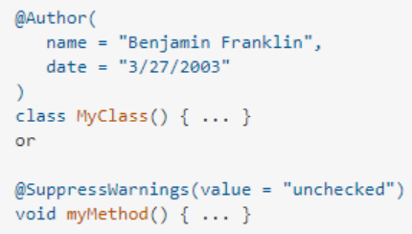

También se pueden utilizar múltiples anotaciones en la misma declaración:

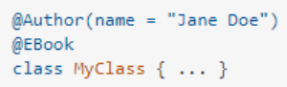

Las anotaciones se pueden aplicar a declaraciones de clases, campos, métodos y otros elementos del programa. A veces, las anotaciones suelen reemplazar los comentarios en el código.

La definicion de notaciones es similar a la definición de una interfaz. El cuerpo de esta anotación contiene elementos de tipo de anotación, que se parece bastante a los métodos. Toma en cuenta que también podemos definir valores predeterminados a los elementos, en este caso para los elementos currentRevision, lastModified y lastModifiedBy.

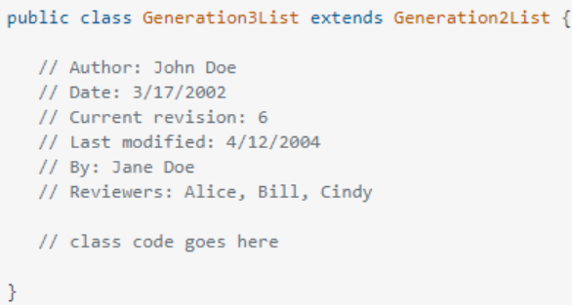

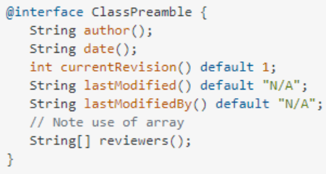

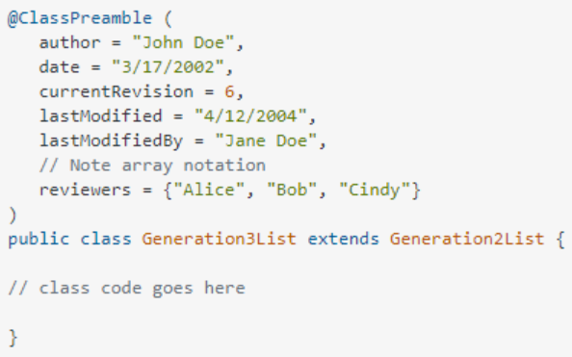

Anotaciones comunes

